Um den Überblick über Ihre Aktienpositionen zu bewahren, arbeiten Sie mit einer Excel-Tabelle.

Aufgabe:

Erstellen Sie die Tabelle gem. Screenshot und arbeiten Sie in den grau unterlegten Zellen mit Formeln.

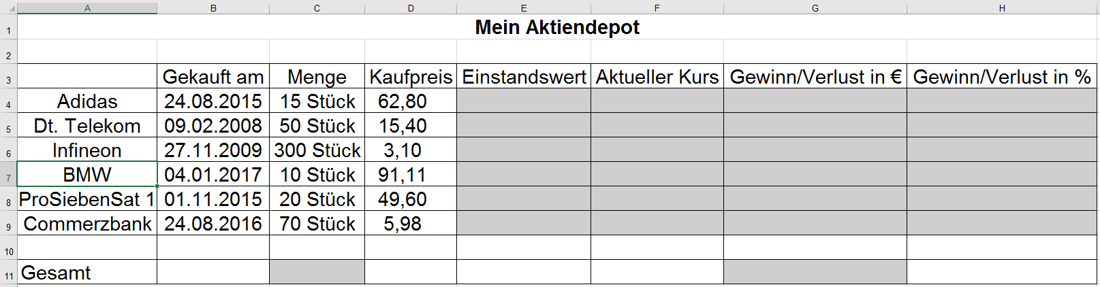

Recherchieren Sie für die Angaben in Spalte F die aktuellen Kurse der Aktien.

Für die Unterlegung der Werte in Spalte H gilt: Gewinne sollen hellgrün sein; Gewinne größer gleich 50 % sollen gelb erscheinen. Verluste sollen hellblau sein; Verluste größer 30 % sollen rot unterlegt sein.

Wichtige Formeln:

